Steckbrief
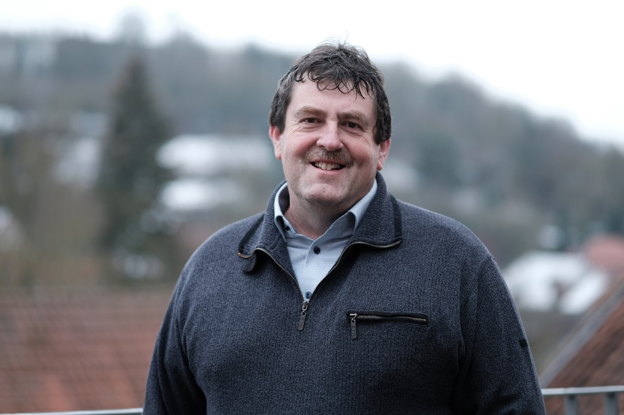
Marco Sahl

- Geboren 1962
- Wohnhaft in Grebenstein
- Verheiratet, 2 erwachsene Kinder
- Geschäftsführer und alleiniger Gesellschafter der Elektro Freydank GmbH

Ehrenamtliche Tätigkeit:
- Vorsitzender Handballförderverein

Hobbies:
- Sport, Handball
- Mitarbeit im Grebensteiner Carnevalsclub

Politische Ziele:
- Förderung einer starken Wirtschaft, um damit Menschen und Familien in der
Region zu halten

